Министерство науки и высшего образования Российской Федерации

Федеральное государственное бюджетное образовательное учреждение

высшего образования

«Вятский государственный университет»

Колледж ВятГУ

**ОТЧЕТ**

**ПО ДОМАШНЕЙ КОНТРОЛЬНОЙ РАБОТЕ №4**

**«РАБОТА В ГРАФИЧЕСКОМ РЕЖИМЕ»**

**ПО ДИСЦИПЛИНЕ «ОСНОВЫ АЛГОРИТМИЗАЦИИ И ПРОГРАММИРОВАНИЯ»**

Выполнил: студент учебной группы

ИСПк-101-51-00

Костин Борис Сергеевич

Преподаватель:

Сергеева Елизавета Григорьевна

Киров

2022

Цель домашней контрольной работы: освоить принципы работы в графическом режиме; получить базовые навыки взаимодействия с графическими примитивами.

Формулировка задания для всех вариантов: 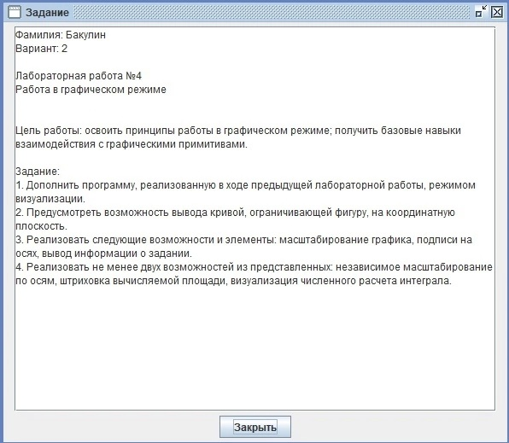

Код программы:

**uses** crt;

**uses** GraphABC;

**procedure** q;

**begin**

Println('Приблизительное - 1');

Println('Точное значение - 2');

Println('Абсолютная погрешность - 3 ');

Println('Относительная погрешность - 4');

Println('Поистроить график - 5');

Println('Выход - 6');

**end**;

**procedure** grafik;

**begin**

**var** l, p, h, x, y, a, b: real;

**var** m,mx,my, x0, y0, x1, y1, n, yz, xz,xx,ot: integer;

x0 := 800;//центр

y0 := 400;

SetPenColor(clBlack);

SetPenWidth(2);

line(x0, y0, x0 + 1500, y0);

line(x0, y0, x0, y0 + 1500);

line(x0, y0, 0, y0);

line(x0, y0, x0, 0);

SetPenWidth(1);

l := -10;//отрезок

p := 10;

Print('Введите масштаб, реккомендуемо от 20 до 40: ');

read(m);Print(m);Println();

mx:=m;

my:=m;

xx:=0;

**while** xx <= 100*m **do**

**begin**

ot:=xx*-1;

line(x0+xx*m,y0-6,x0+xx*m,y0+6); //zasechki na +x

**if** xx=0 **then** xx+=0 **else** textout(x0+xx*m-5,y0+5,xx);

line(x0-xx*m,y0-6,x0-xx*m,y0+6); //zasechki na -x

**if** xx=0 **then** xx+=0 **else** textout(x0-xx*m-5,y0+5,ot);

line(x0-6,y0+xx*m,x0+6,y0+xx*m); //zasechki na -y

textout(x0+5,y0+xx*m-5,ot);

line(x0-6,y0-xx*m,x0+6,y0-xx*m); //zasechki na +y

textout(x0+5,y0-xx*m-5,xx);

xx+=1;

**end**;

x := l;

**while** x <= p **do**

**begin**

y := ((1 * (x * x * x) + (-2) * (x * x) + (-3) * x + (3)));

x1 := round(x0 + x * mx);

y1 := round(y0 + y * my);

setpixel(x1, y1, clBlue);

x += 0.001

**end**;

Print('Откройте "во весь экран" и повторите a, b, n: ');

read(a, b, n);Print(a,', ', b,', ', n);Println();

h := (b - a) / n;

x := a;

xz := round(x0 + x * mx);

y := ((1 * (x * x * x) + (-2) * (x * x) + (-3) * x + (3)));

y1 := round(y0 + y * my);

**while** x <= b **do**

**begin**

y := ((1 * (x * x * x) + (-2) * (x * x) + (-3) * x + (3)));

x1 := round(x0 + x * mx);

y1 := round(y0 + y * my);

**if** m <40 **then** SetPenColor(clRed)**else** SetPenColor(clDarkGray);

**if** x=a **then** x+=0 **else** line(xz, yz, x1, y1);

**if** x=a **then** line(x1, y1, x1, y0) **else** line(x1, y1, x1, y0);

xz := x1;

yz := y1;

x += h;

**end**;

**end**;

**function** f(x: real): real;

**begin**

f := (1 * (x * x * x) + ((-2) * (x * x)) + ((-3) * x) + 3);

**end**;

**function** f1(x: real): real;

**begin**

f1 := (1 / 4) * (x * x * x * x) + (-2 / 3) * (x * x * x) + (-3 / 2) * (x * x) + (3 * x);

**end**;

**begin**

**var** a, b, h, s, y: real;

**var** n, g: integer;

**var** x0, y0, m, x1, y1: integer;

**var** l, p, x: real;

**repeat**

Print('Введите левую границу интервала от -5 до 5 a=');

read(a); Print(a);Println();

**until** (a >= -5) **and** (a <= 5);

**repeat**

Print('Введите правую границу интервала от a и от 0 до 10 b=');

readln(b); Print(b);Println();

**until** (b >= 0) **and** (b > a) **and** (b <= 10);

**repeat**

Print('Введите число промежутков от 20 до 1000 n=');

readln(n); Print(n); Println();

**until** (n >= 20) **and** (n <= 1000);

s := (f(a) + f(b)) / 2;

**for var** i := 1 **to** n - 1 **do**

**begin**

s := s + f(a + i * ((b - a) / n));

**end**;

s *= (b - a) / n;

y := f1(b) - f1(a);

**begin**

**repeat**

q;

read(g);

**case** g **of**

1: **begin** writeln('Приблизительное значение = ', Abs(s):0:5) **end**;

2: **begin** writeln('Точное значение = ', Abs(y):0:5) **end**;

3: **begin** writeln('Абсолютная погрешность = ', abs(y - s):0:5) **end**;

4: **begin** writeln('Относительная погрешность = ', abs(y - s) / y) **end**;

5: **begin** grafik **end**;

6: **begin Exit end**;

**end**;

**until** g >= 6;

**end**;

**end**.

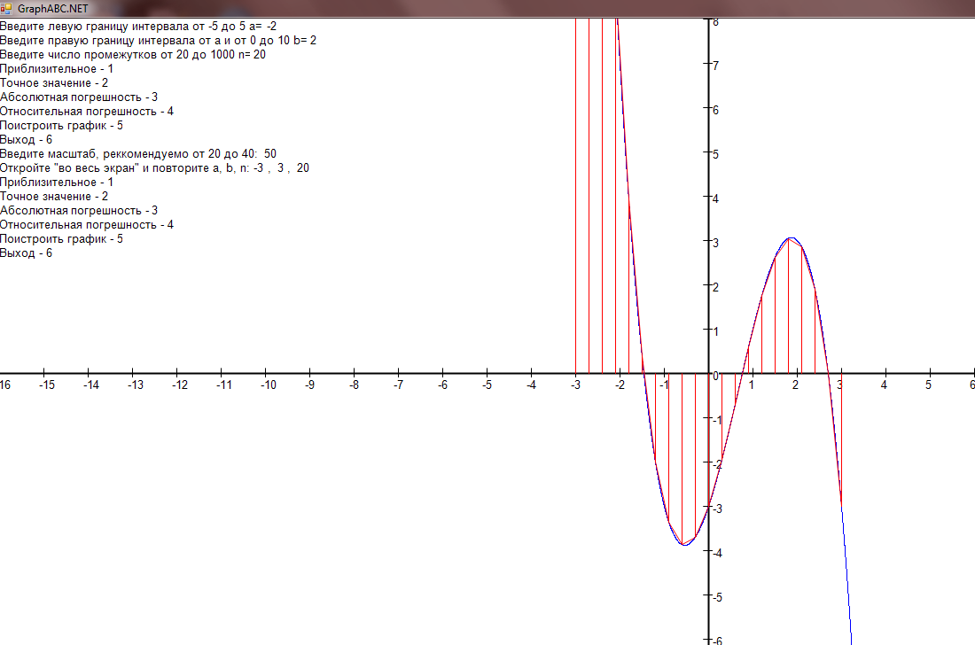

Рисунок 1 демонстрация результата программы

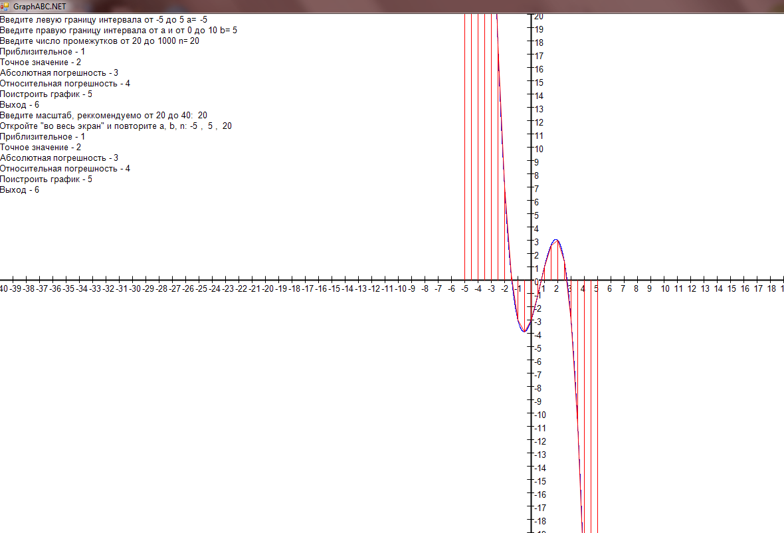

Рисунок 2 демонстрация изменения масштаба

Здоровье программы : 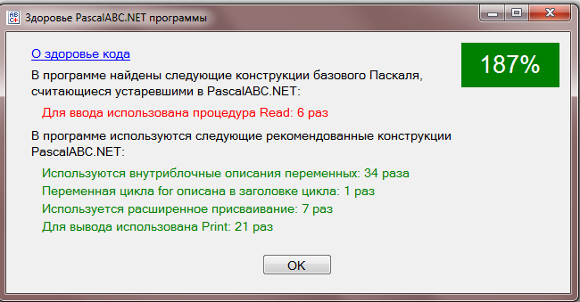

Вывод: При правильной работе над данной домашней контрольной работой, можно овладеть новыми и полезными знаниями, а результатами программы будет, красивый график с визуализацией функции. В целом – это задание стимулирует получение знаний о продвинутой структуре работы с графикой языка программирования Pascal, о наиболее часто возникающих ошибках с новыми данными. В ходе работы была получена программа, которая визуализирует график функции методом трапеции. Задания были выполнены с помощью графических рисунков на коде Pascal. Был освоен код, который может выводить определенный текст в GraphABC. В результате получены программы, посредством использования графических рисунков, вырисовывается график функции, методом трапеции. После такой работы всегда возникает желание сильнее углубиться в изучаемую тему, к тому же появляется мощная мотивация разбираться в программировании при таких запутанных и интересных домашних контрольных работах.